**Altyapı**

* Proje .net Framework versiyon 4.5 kullanılarak yapılmıştır. MVC5 web altyapısı ve webapi teknolojisi kullanılarak yapılan proje 6 katmandan oluşmaktadır.

1. DAL (Data Access Layer): Bu katmanda Entity Framework 6 kullanılarak veritabanı iletişimi sağlanmaktadır. Lazy loading kullanılmamaktadır. Bu ekstra veritabanı iletişiminde performans kazandırmaktadır. Database First yaklaşımı ile bütün mappingler ve entityler oluşturulmaktadır. Repository Pattern kullanılarak Business katmanında kullanılacak bütün metodlar bir standarta bağlanmıştır.
2. CL (Contracts Layer): Business katmanında kullanılacak bütün interfaceler bu katmanda yer almaktadır. DAL katmanına bağımlılığı vardır. Sunum katmanı direk DAL katmanına veya Business katmanına ulaşamaz. IoC(Inversion of Control) kullanılarak sunum katmanı sadece bu katmana ulaşabilir. Validationlar için ayrıca classlar oluşturulmuştur. Enum ve custom typelar da bu katmanda yer almaktadır.
3. BL (Business Layer): İş katmanının CL ve DAL katmanlarına bağımlılığı vardır. Bütün iş bu katmanda bitirilir. Ancak sunum katmanı buraya direk ulaşamaz. Bs classları bulunur.
4. CCL (Cross Cutting Layer): Ara katmandır. IoC işlemleri, Helper, Log sınıfları gibi yardımcı birçok gerekli altyapı bu katmanda yer alır. Interface ve Business arasındaki register işlemleri de bu sınıfta yapılmaktadır.
5. PL (Presentation Layer): Sunum katmanıdır. MVC altyapısı kullanılarak oluşturulan sayfaların sunulduğu, kullanıcı arayüzlerininin tasarlanıldığı katmandır. CCL ve CL katmanına bağımlılığı vardır. BL veya DAL katmanlarına direk erişimi yoktur. Model binding mekanizması kullanılır. Dışarı gönderilen ve alınan webapi servisleri de bu katmanda yer almaktadır.
6. TL (Test Layer): Test katmanıdır. Unit testler burada hazırlanır ve publish veya build edilmeden önce buradaki testlerden geçip geçmediği kontrol edilir.

* Veritabanı altyapısı olarak MSSQL Server 2014 kullanılmaktadır. Yedekleme gibi bazı özellikler uygulama içerisinden yönetilebilmektedir.

**Uygulama menüleri ve ekranlar**

* ***Uygulama giriş ekranı:***

Uygulamayı açtığımızda kullanıcı ve şifre denetimi ekranı ile bizi karşılamaktadır. Buradan doğrulama alınmadan içerideki menülere giriş yapılamamaktadır. Bütün sayfalar hem girişi kontrolü hem de yetki kontrolünden geçerek görüntülenir. Aksi durumda giriş sayfasına yeniden yönlendirilmektedir.

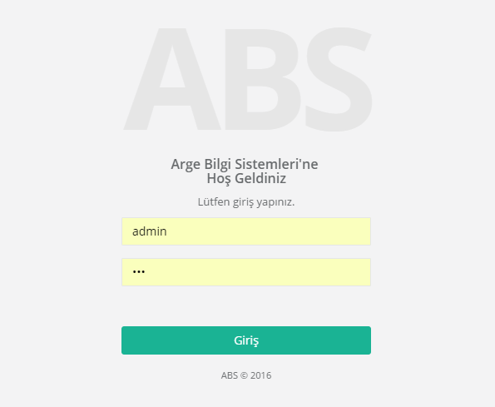

* ***Karşılama ekranı ve menüler:***

Giriş yapıldıktan sonra yetki seviyenize göre menüler görülecektir. Admin kullanıcısı bütün menü ve alt menüleri görme yetkisine sahiptir. Diğer yetki seviyelerindeki kullanıcılar kendisine verilen yetki kadar menü ve ekran görebilmektedir.

Anasayfa menüsüne tıklayarak bu ekrana geri dönüş yapılabilir.

Orta kısımdaki logo, program başlıkları ve isimleri program ayarlarından değiştirilebilmektedir.

Kullanıcı çıkış butonuna tıklayarak varolan oturumunu kapatabilir ve giriş ekranına yönlendirilir.

Menüler şu şekildedir:

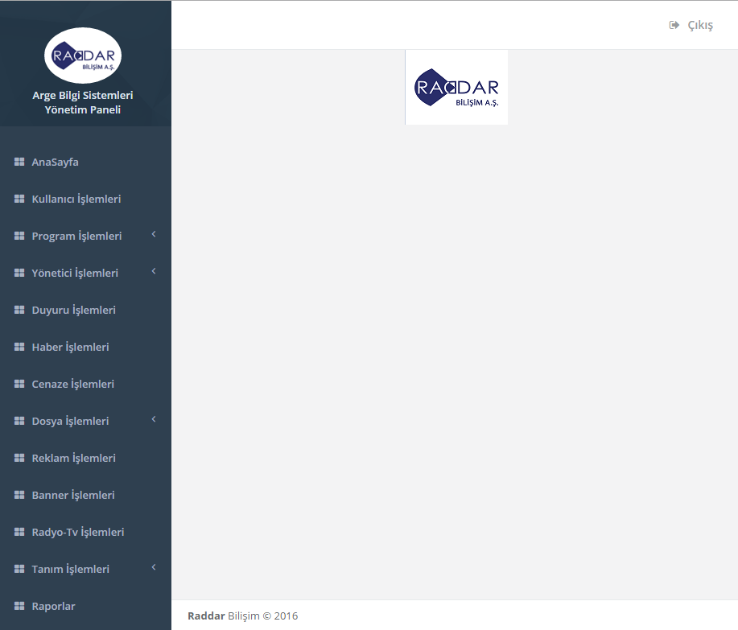*Anasayfa*

*Kullanıcı İşlemleri*

*Program İşlemleri*

*Ayarlar*

*Program Logları*

*Yönetici İşlemleri*

*Yönetici Bilgileri*

*Yönetici Mesajları*

*Duyuru İşlemleri*

*Haber İşlemleri*

*Cenaze İşlemleri*

*Dosya İşlemleri*

*(Tanımlanmış Birim Listesi bu menü altında listelenir)*

*Reklam İşlemleri*

*Banner İşlemleri*

*Radyo-Tv İşlemleri*

*Tanım İşlemeleri*

*Birim Tanımlama İşlemleri*

*Raporlar*

* ***Kullanıcı İşlemleri:***

Kullanıcı oluşturma, yetki, yönetim ve görüntülemek amacıyla kullanılmaktadır.

Burada hem sunucu program kullanıcıları hem de mobil kullanıcılar listelenmektedir. Mobil kullanıcılar uygulamaya ilk girişte webapi servisimiz aracılığıyla registerid, devicetoken,mac verileri bize gönderilir ve bunların kayıtları tutulur. Daha sonra yapılan başvuru ve durum izlemelerinin bu bilgiler sayesinde kullanıcıya geri dönüşü sağlanır. Kullanıcıların aktifmi kara listede mi olduğu bilgisi de bu ekranlardan öğrenilebilir.

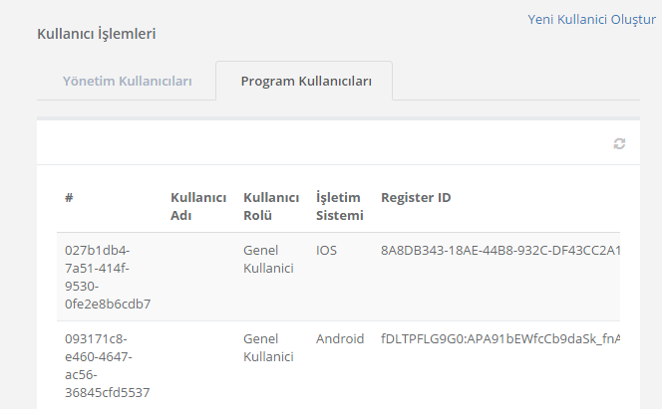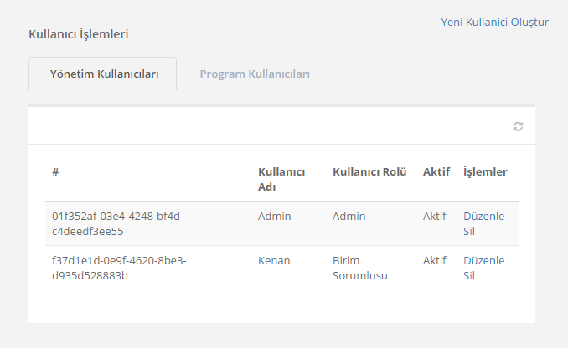

* 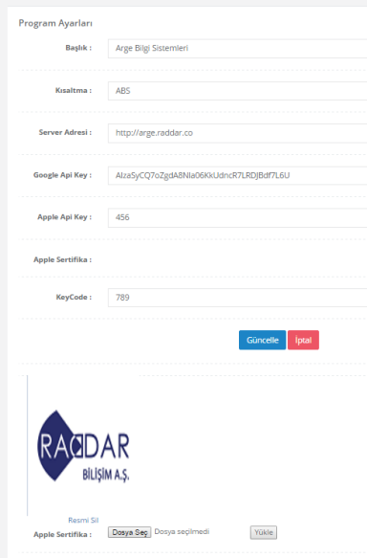***Program İşlemleri/Ayarlar:***

Bu ekranda push notification için kullanılan googleapikey, appleapikey ve sertifika, apiler aracılıyla mobil uygulamalara verilecek resim ve video bilgileri için server adresi ve diğer ekran ayarları buradan yapılmaktadır.

* ***Program İşlemleri/Program Logları:***

Bu ekranda sunucu veya mobil tarafından işlem sırasında oluşabilecek hatalar izlenmektedir. Global.asax içerisinden bu hatalar yakalanır ve veritabanına yakalanır. Program log altyapısı kullanılır, buradan gözlemlenir.

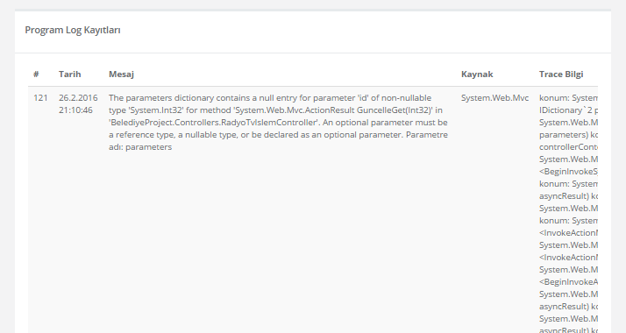

* 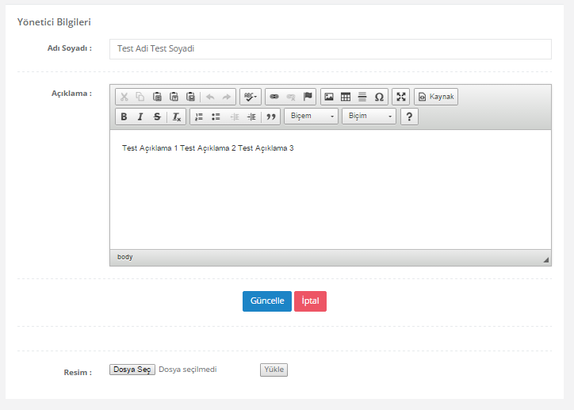***Yönetici İşlemleri/Yönetici Bilgileri:***

Bu ekranda mobil uygulamalar tarafından kullanılacak bilgiler kayıt edilir. Yine webapi vasıtasıyla buradaki bilgiler mobil uygulamaya sunulur. Bilgiler Html olarak, yüklenen resim path olarak mobil uygulamaya dönmektedir.

* ***Yönetici İşlemleri/Yönetici Mesajları:***

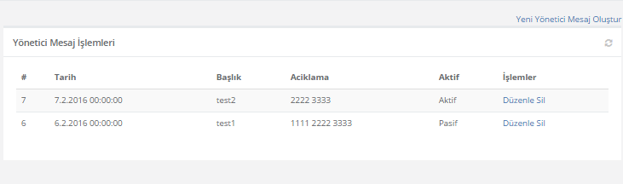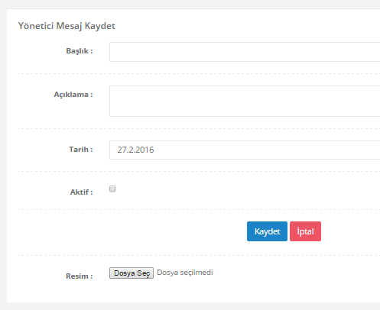Bu ekranda mobil uygulamalar tarafından kullanılacak bilgiler kayıt edilir. Yine webapi vasıtasıyla buradaki bilgiler mobil uygulamaya sunulur. Sadece aktif olanlar tarih sıralamasına göre büyükten küçüğe sıralanır.

* 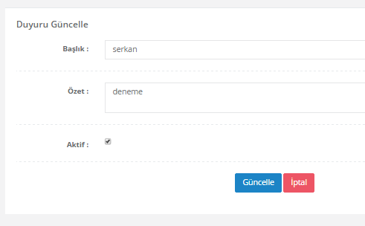***Duyuru İşlemleri:***

Bu ekranda mobil uygulamalar tarafında push notification ile ulaştırılacak veriler girilir. Push notification için anroid ve ios cihazlara özel ayrı ayrı notification mekanizmasıyla bilgiler gönderilir. Pushbroker altyapısı kullanılır. 1000erli gruplar halinde gönderilir. Çünkü servisler tek seferde 1000 kişiye kadar gönderilmesine müsaade etmektedir. Sadece aktif olarak işaretlenen mesajlar gönderilir.

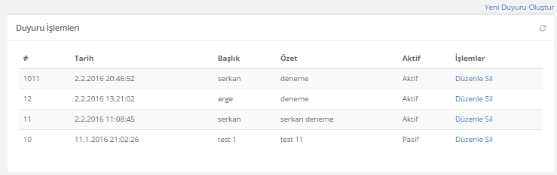

* 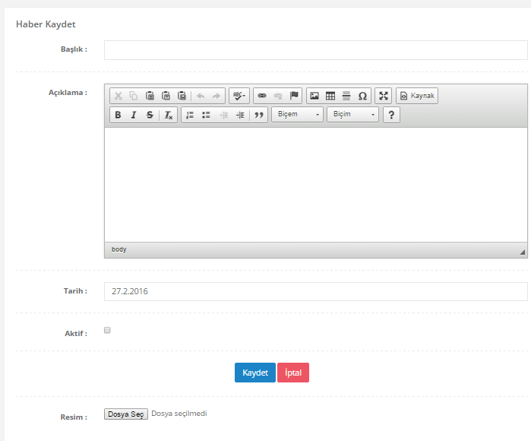***Haber İşlemleri:***

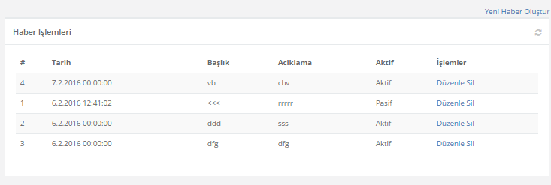Bu ekranda mobil uygulamalar tarafından kullanılacak haberler kayıt edilir. Yine webapi vasıtasıyla buradaki bilgiler mobil uygulamaya sunulur. Sadece aktif olanlar tarih sıralamasına göre büyükten küçüğe sıralanır. Bilgiler Html olarak, yüklenen resim path olarak mobil uygulamaya dönmektedir.

* 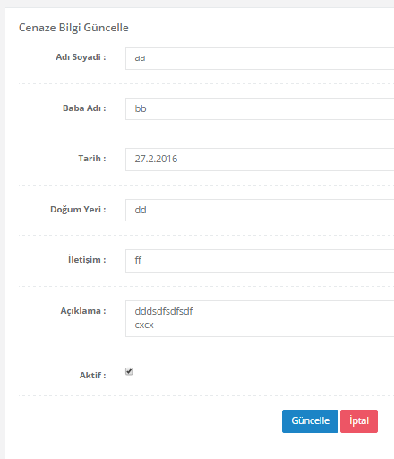***Cenaze İşlemler:***

Bu ekranda mobil uygulamalar tarafından kullanılacak cenaze kayıt edilir. Yine webapi vasıtasıyla buradaki bilgiler mobil uygulamaya sunulur. Sadece aktif olanlar tarih sıralamasına göre büyükten küçüğe sıralanır.

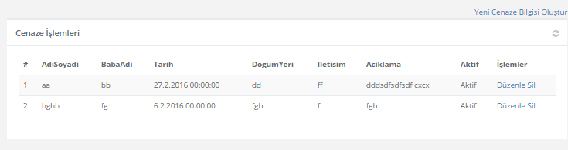

* 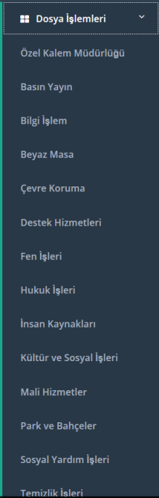***Dosya İşlemleri/(Tanımlanmış Birimler):***

Çek gönder ile gönderilen dosya istekleri ilk önce diğer biriminde toplanır. Bu mobil taradından bize webapi servisi aracılığıyla post edilir ve servis gönderilen bu requesti veritabanına yazar. Operatör bu menü altında tanımlanmış olan birimlere yönlendirme yapar. Birime atanmış personel tarafından bu dosyalar değerlendirmeye alınır.

Dosya içerisinden ayrıca kullanıcıyı kara listeye alma ve kullanıcıya kişisel push notification gönderme de yapılabilmektedir. Kara listeye alınan kullanıcı mobil tarafında sonraki dosya gönderme işlemlerinde webapi servisi tarafından kara listeye alındı mesajı geri dönerek veritabanına yazmadan kullanıcının o uygulamayı kullanmasını engelleyecektir.

Bu ekranda ayrıca çıktı alma işlemleri ve yönlendirilen kişilerin okuması için açıklama bölümleri de bulunmaktadır.

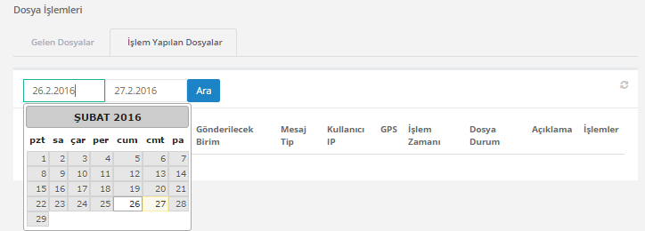

* 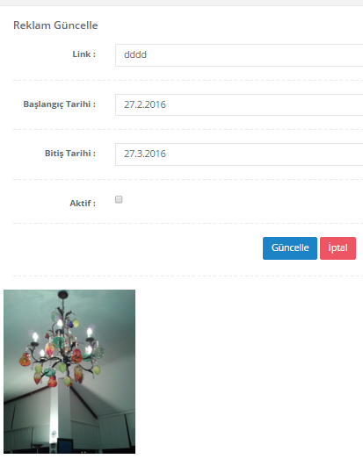***Reklam İşlemleri:***

Bu ekranda mobil uygulamalar tarafından kullanılan reklamlar ve resimleri kayıt edilir. Yine webapi vasıtasıyla buradaki bilgiler mobil uygulamaya sunulur.

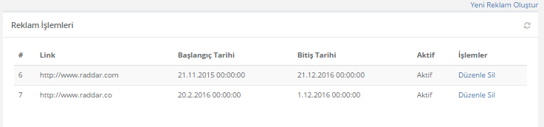

* 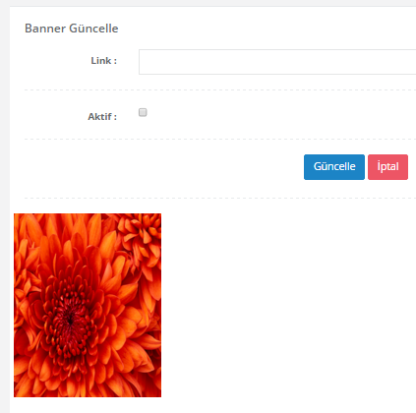***Banner İşlemleri:***

Bu ekranda mobil uygulamalar tarafından kullanılan bannerlar ve resimleri kayıt edilir. Yine webapi vasıtasıyla buradaki bilgiler mobil uygulamaya sunulur.

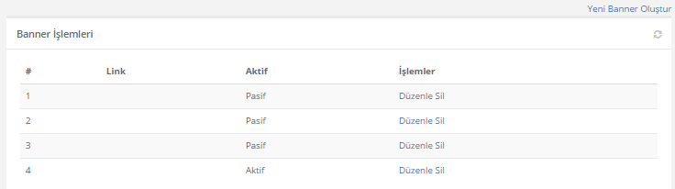

* 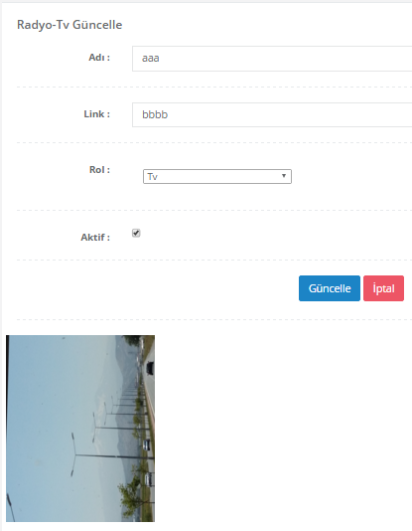***Radyo-Tv İşlemleri:***

Bu ekranda mobil uygulamalar tarafından gösterilecek radyo ve tvler kayıt edilir. Yine webapi vasıtasıyla buradaki bilgiler mobil uygulamaya sunulur. Uygulama burada belirtilen kaynak streami canlı olarak gösterir.

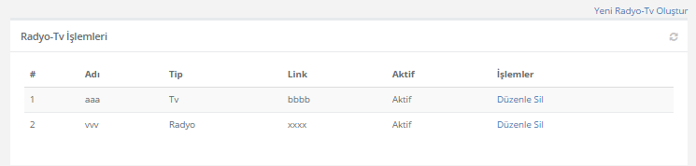

* ***Tanım İşlemleri/Birim Tanımlama İşlemleri:***

Bu ekranda mobil uygulamadan gönderilecek çek-gönder türünde mesajların hangi birimlere yönlendirilebileceği tanımlanır. Bu tanımlar “Dosya İşlemleri” menüsü altına yerleşir. Gönderilen dosya istekleri ilk önce diğer klasöründe toplanır. Operatör bu menü altında tanımlanmış olan birimlere yönlendirme yapar. Birime atanmış personel tarafından bu dosyalar değerlendirmeye alınır.

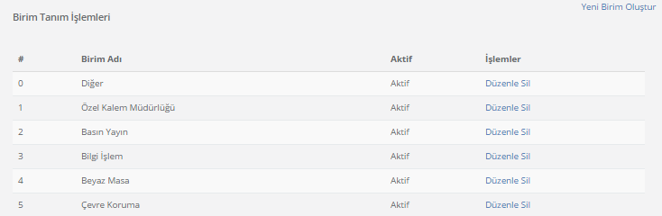

* ***Raporlar:***

Bu ekranda dosyaların bütün alanlarına yönelik raporlamalar yapılmaktadır.

